

电工电子实验报告

课程名称：电工电子基础实验B

# 实验名称：寄存器和移位寄存器

学 院：计算机学院

学期：2020-2021学年第二学期

电工电子实验教学中心

**寄存器和移位寄存器**

1. 实验目的

1.掌握移位寄存器的逻辑功能

2.掌握移位寄存器的具体应用

3.掌握移存型计数器的自启动特性的检测方法

1. 主要仪器设备及软件

硬件：74LS194，电工电子综合实验箱，导线，笔记本电脑

软件：NI Multisim 14

1. 实验原理（或设计过程）

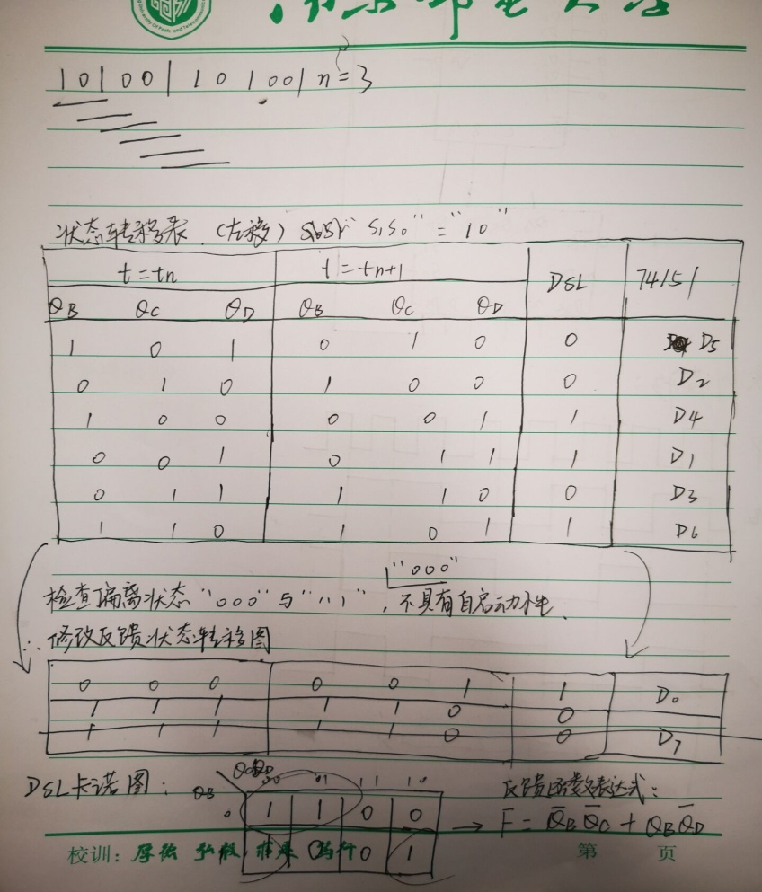

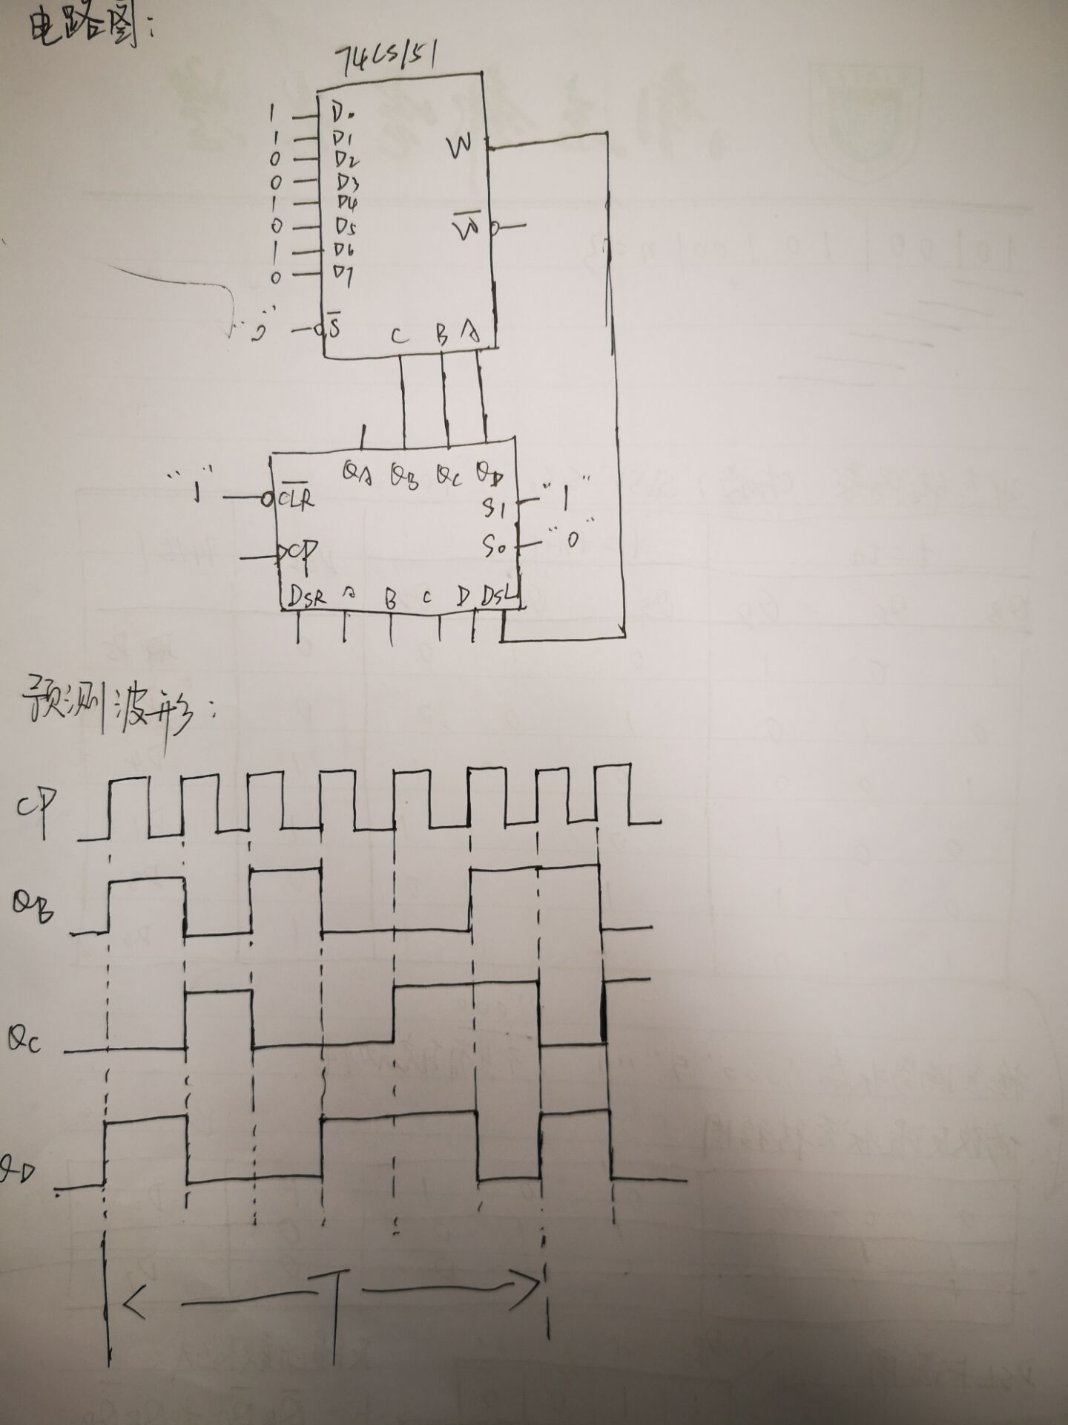

1. 实验电路图

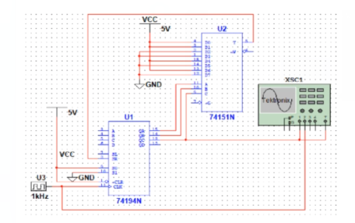

1. 实验内容和实验结果

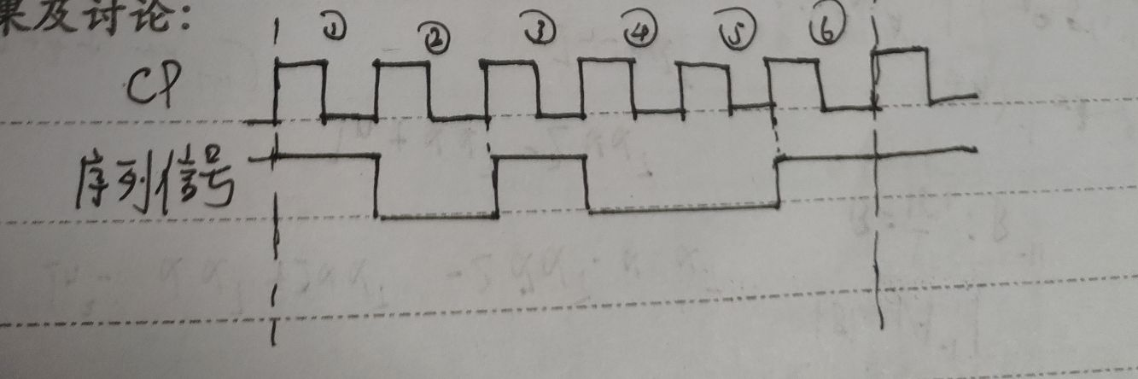

1. 实验小结

通过这次实验，我们熟悉中规模集成电路移位寄存器的工作原理与逻辑功能,掌握移位寄存器的应用。74LS194可以用作依存型寄存器，这时74LS194只需要移位功能。依存型寄存器的串联输入端加上反馈组合电路，就是移存型计数器。移存型计数器可以充当序列信号发生器。对于任意初始输出值，要使其最终能变成给定序列循环中，这就是计数器的自启动特性。